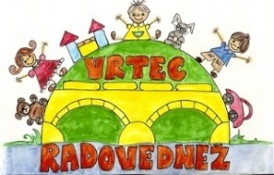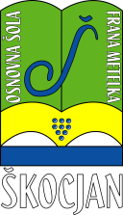**OSNOVNA ŠOLA FRANA METELKA ŠKOCJAN, PODRUŽNICA Bučka**

**VRTEC RADOVEDNEŽ ŠKOCJAN**

Spletna stran: www.os-skocjan.si

E-pošta: [os-skocjan@guest.arnes.si](mailto:os-skocjan@guest.arnes.si)

160 let šolstva na Bučki

**SPREJEM PRVOŠOLCEV V SKUPNOST UČENCEV NAŠE ŠOLE**

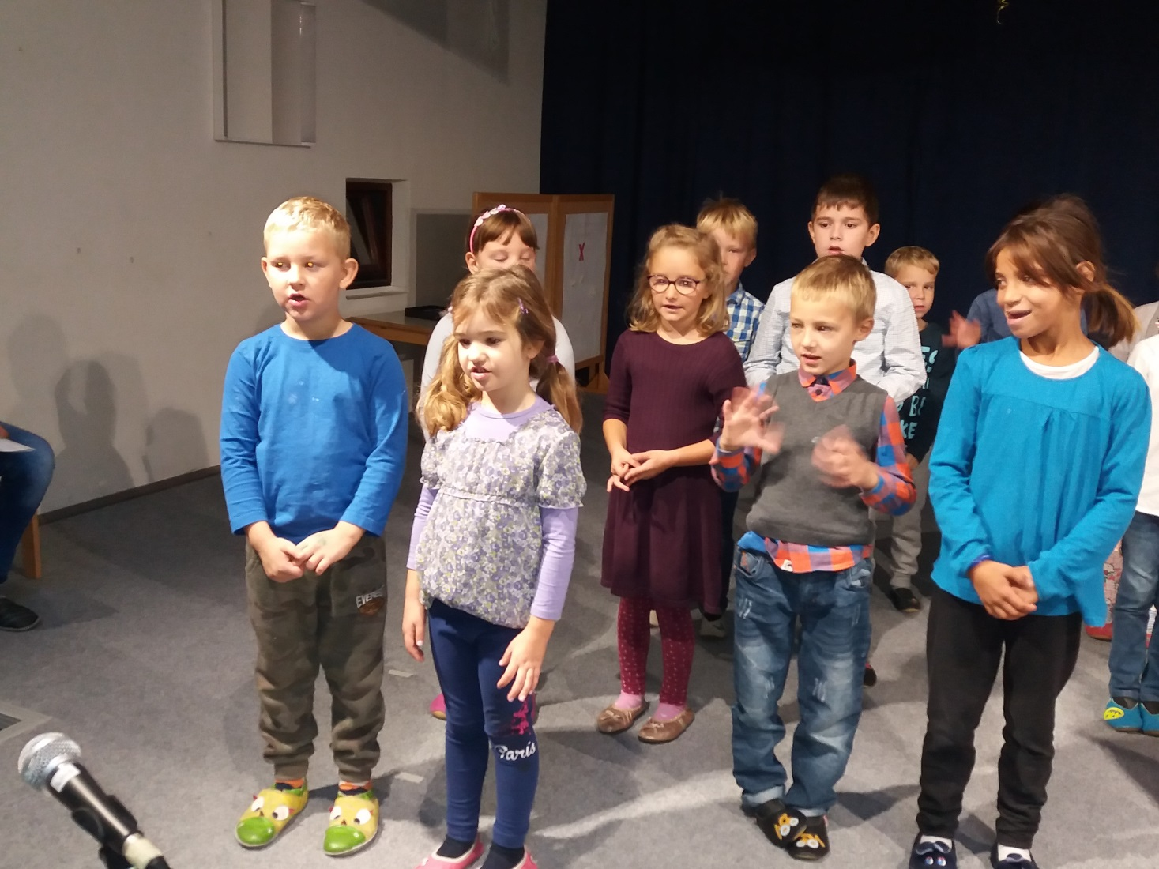**V petek, 5. oktobra smo se vsi učenci podružnice Bučka udeležili prireditve na matični šoli, kjer so bili naši prvošolci sprejeti v skupnost učencev naše šole.**

**Prireditev je zajemala predstavitev dejavnosti učencev, reševanje miselnih nalog za učence prvošolce ter ponovitev zaprisege s predsednico šolskega parlamenta Julijo Srpčić.**

**Učenci prvošolci so prvič pogumno nastopili na šolskem odru.**

**Prireditev je zaključila ga. ravnateljica Irena Čengija Peterlin z nagovorom vsem učencem ter s svečano razgrnitvijo zastave kulturne šole**

**Zapisala: Urška Picek, Foto: Urška Zidar**

**Foto: Urška Zidar**

